

Corporación Educacional Colegio “Sao Paulo”  
 Placilla 333, Estación Central  
 Unidad Técnico Pedagógica

Asignatura: Matemática  
Profesora: Verónica Oñate Flores  
Curso: 4º básico

Guía N°4 13/03/24

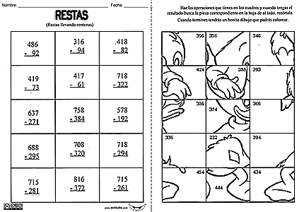

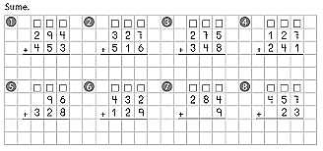Resuelve las siguientes adiciones  
  
Observa los resultados y busca 3 cifras que den ese resultado, escríbalas en cada espacio destinado para ello